PANTALLA NOVEDAD DE CANTIDAD CON LETRAS

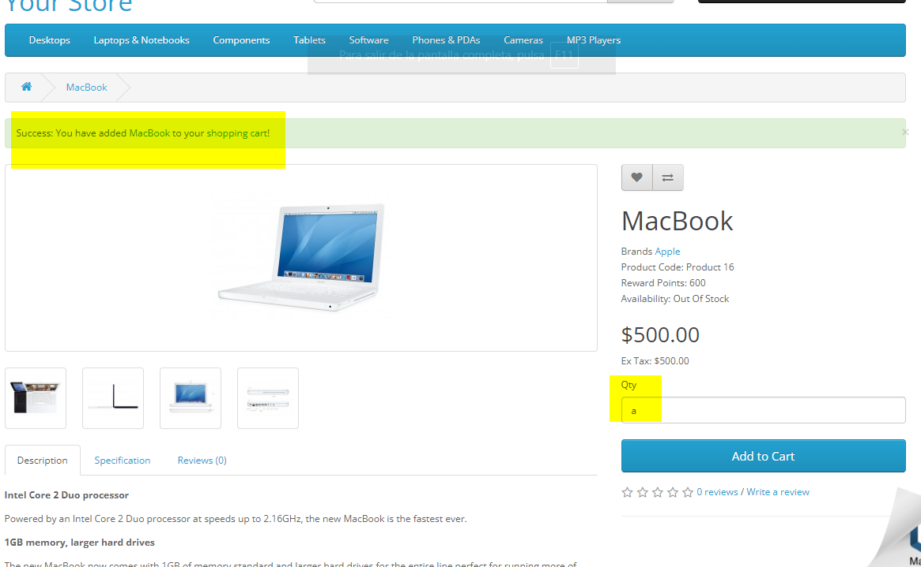

PANTALLAS NOVEDAD DE COBROS:

